第十二届中国研究生未来飞行器创新大赛
参赛作品项目报告书
(交叉赛道 3.1 · 低空未来飞行器应用场景设计)

基于低空智能感知的城市违建巡查系统
——低空经济在公共治理的落地探索

参赛队名称 | （待填写）
参赛队单位 | （待填写，提交PDF前移除并匿名）
参赛队其他单位 | （如有）
参赛队员 | （待填写，建议 8 人，含城乡规划/公共管理/GIS 方向）
联系人 / 邮箱 / 电话 | （待填写）

日期： 年 月 日
重要提示：1.提交前请移除全部蓝色提示文字；2.以PDF格式提交；3.全文匿名，不得出现校名/导师/校徽

目 录
（在 Word 中右键此处选择“更新域”以生成目录）

赛道：交叉赛道 3.1 — 低空未来飞行器应用场景设计竞赛 作品名称：基于低空智能感知的城市违建巡查系统 本稿严格对齐官方《参赛指南》6维评分标准，供团队后续填充完善。 提交格式：PDF（匿名，不得出现校名/导师/校徽）

1. 设计理念的概述

1.1 背景与痛点
随着城镇化进程加速，城市违法建设（违建）问题日益突出。传统人工巡查面临三大瓶颈：
- 覆盖率低：人工巡查难以覆盖高层楼宇、隐蔽角落、偏远区域，存在大量盲区。
- 取证困难：违建现场往往难以到达，证据采集不及时，导致执法滞后。
- 复查滞后：违建动态变化快，人工复查周期长，难以形成闭环管理。
低空经济作为国家战略性新兴产业，为城市治理提供了新的技术路径。无人机低空巡查具有机动灵活、视角独特、覆盖范围广、成本低等优势，可有效弥补传统巡查手段的不足。

1.2 设计理念
本方案以"低空智能感知 + 城市精细治理"为核心，设计一套面向城市违建巡查的低空飞行器应用系统。设计理念遵循三个原则：
- 场景牵引：以真实违建巡查业务需求为导向，不做技术堆砌。
- 落地可行：充分考虑空域管理、城市空间约束、成本收益等现实条件。
- 跨界融合：整合航空技术、计算机视觉、城乡规划、公共管理等多学科视角。

1.3 目标场景
- 城市密集区：高层违建、 rooftop 加建、阳台外扩等。
- 城乡结合部：私搭乱建、占用耕地、生态红线内违规建设等。
- 历史风貌区：违规改造、破坏风貌协调性的建设行为。
- 生态敏感区：水源地、森林公园、湿地等生态红线内的违规建设。

2. 作品设计的介绍

2.1 系统总体架构
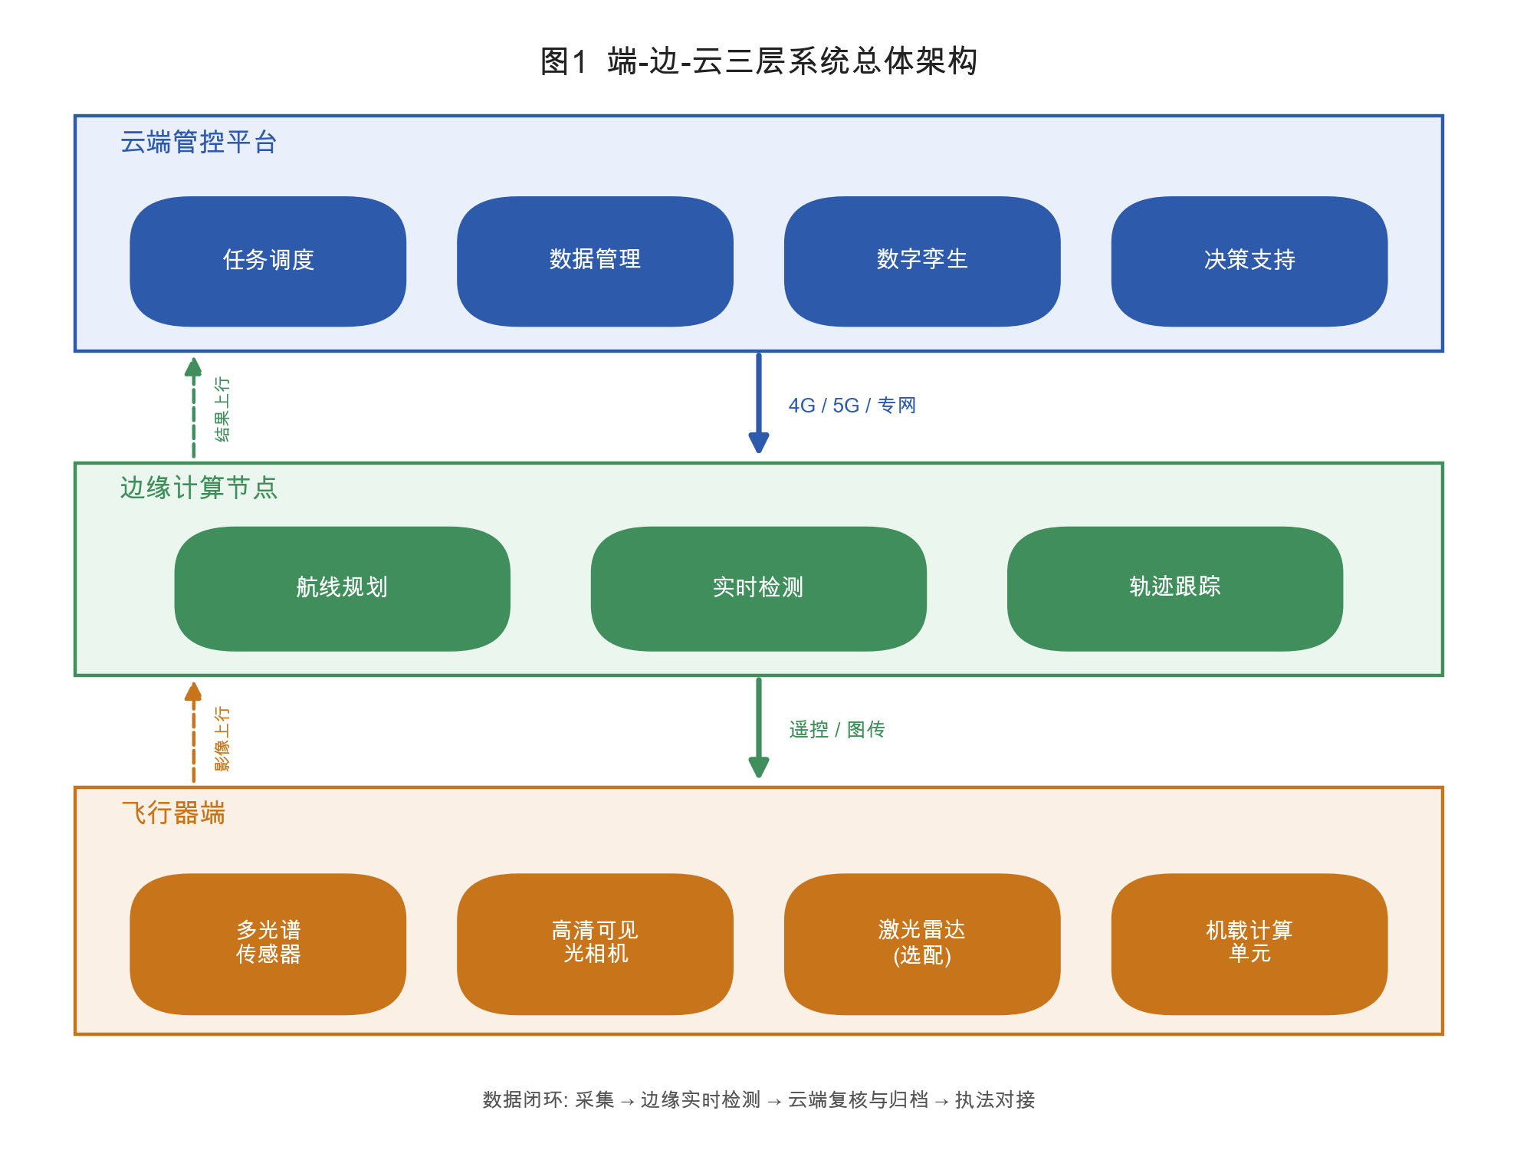
图1 端-边-云三层系统总体架构
本系统采用"端-边-云"三层架构：
┌─────────────────────────────────────────────────────────────┐
│ 云端管控平台 │
│ ┌──────────┐ ┌──────────┐ ┌──────────┐ ┌──────────┐ │
│ │ 任务调度 │ │ 数据管理 │ │ 数字孪生 │ │ 决策支持 │ │
│ └──────────┘ └──────────┘ └──────────┘ └──────────┘ │
└────────────────────────┬────────────────────────────────────┘
│ 4G/5G/专网
┌────────────────────────▼────────────────────────────────────┐
│ 边缘计算节点 │
│ ┌──────────┐ ┌──────────┐ ┌──────────┐ │
│ │ 航线规划 │ │ 实时检测 │ │ 轨迹跟踪 │ │
│ └──────────┘ └──────────┘ └──────────┘ │
└────────────────────────┬────────────────────────────────────┘
│ 遥控/图传
┌────────────────────────▼────────────────────────────────────┐
│ 飞行器端 │
│ ┌──────────┐ ┌──────────┐ ┌──────────┐ ┌──────────┐ │
│ │ 多光谱 │ │ 高清可见 │ │ 激光雷达 │ │ 机载计算 │ │
│ │ 传感器 │ │ 光相机 │ │ (选配) │ │ 单元 │ │
│ └──────────┘ └──────────┘ └──────────┘ └──────────┘ │
└─────────────────────────────────────────────────────────────┘

2.2 飞行器平台选型
场景类型 | 推荐平台 | 载荷配置 | 续航 | 作业半径
城市密集区 | 多旋翼（如 DJI M300/M350） | 可见光+热红外 | 30-45min | 5-8km
城乡结合部 | 复合翼/垂起固定翼 | 可见光+多光谱 | 60-90min | 15-30km
生态敏感区 | 电动固定翼 | 高分辨率可见光 | 90-120min | 30-50km
应急快速响应 | 小型多旋翼集群 | 可见光 | 20-30min | 3-5km

2.3 智能感知技术方案

2.3.1 违建目标检测
基于深度学习的目标检测算法，实现违建目标的自动识别与定位：
- 模型架构：YOLOv12 系列（n/s 规模，端侧友好）+ P2 小目标检测头。
- 检测类别：新增建筑、屋顶加建、临时棚屋、施工机械、堆料区等。
- 技术特点：
- 高分辨率输入（1024x1024）提升小目标检测能力。
- NWD（归一化 Wasserstein 距离）标签分配，对小目标位置偏移更鲁棒。
- 时序一致性滤波：连续多帧确认机制，降低误报率。

2.3.2 变化检测与违建判别
- 多时相影像对比：利用历史遥感影像与当前采集影像进行变化检测。
- 图斑自动提取：基于语义分割提取疑似违建图斑。
- 合规性校验：与规划数据库、用地红线、生态红线进行空间叠加分析。

2.3.3 高精度定位与取证
- 检测框→地理坐标：基于相机内参、POS 数据、DEM 进行空间投影，实现像素级到地理坐标的转换。
- 证据链生成：自动输出带地理坐标的取证照片、视频片段、位置标注图。
- 投影误差评估：诚实报告定位误差区间（典型值：平面 1-3m，高程 2-5m）。

2.4 实施流程
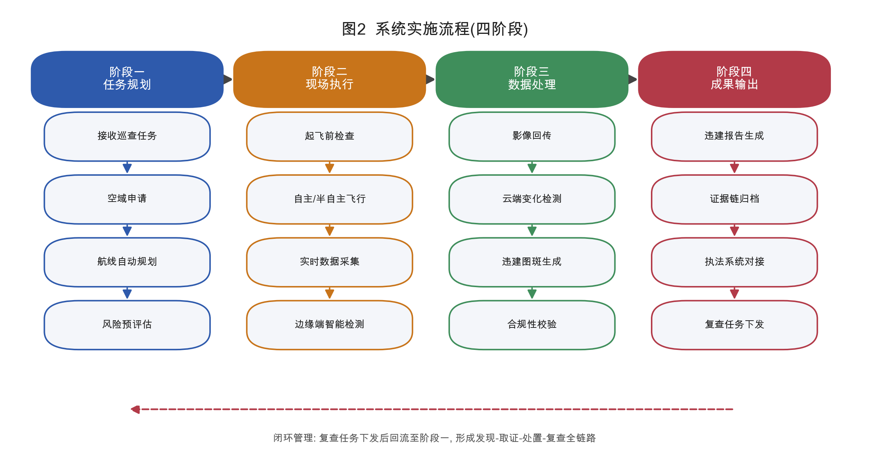
图2 系统实施流程(四阶段)
阶段一：任务规划
└── 接收巡查任务 → 空域申请 → 航线自动规划 → 风险预评估
阶段二：现场执行
└── 起飞前检查 → 自主/半自主飞行 → 实时数据采集 → 边缘端智能检测
阶段三：数据处理
└── 影像回传 → 云端变化检测 → 违建图斑生成 → 合规性校验
阶段四：成果输出
└── 违建报告生成 → 证据链归档 → 执法系统对接 → 复查任务下发

2.5 环境与空间约束评估

2.5.1 空域管理
- 低空空域分类：依据《国家空域基础分类方法》，城市巡查主要涉及 G 类（真高 300m 以下）和 W 类（真高 120m 以下）空域。
- 飞行高度：常规巡查 80-120m；精细拍摄 30-50m（需特别申请）。
- 禁飞区规避：自动对接民航局 UOM 系统，规避机场净空区、军事管制区、重要政治区域。

2.5.2 城市空间约束
- 建筑密度：高密度区采用"之字形"航线，保持安全距离；低密度区可采用大范围扫描。
- 电磁环境：城市电磁干扰复杂，采用冗余通信链路（遥控+4G+北斗短报文）。
- 气象条件：风速 ≤10m/s、能见度 ≥2km、无降水条件下作业。

2.5.3 生态红线约束
- 生态敏感区巡查需严格遵守生态保护要求，禁止对野生动物造成干扰。
- 采用静音电动无人机，飞行高度不低于 100m，避免低空惊扰。

2.6 跨区域推广路径
本方案设计时充分考虑可移植性：
- 标准化接口：检测模型、航线规划、数据格式均采用标准化接口，便于不同城市快速接入。
- 模块化架构：各功能模块松耦合，可根据城市规模灵活裁剪。
- 数据底座：支持对接各地已有的规划数据库、遥感影像库、GIS 平台。
- 试点→推广：建议先在 1-2 个典型城市（如高密度老城区+城乡结合部）试点，验证模式后向全国推广。

3. 作品设计的创新点

3.1 场景与模式创新（评分 20% 中的 10 分）
- "低空+违建治理"场景首创：将低空飞行器从传统航拍、测绘场景拓展到城市精细治理领域，填补违建巡查自动化手段的空白。
- "巡查-检测-取证-执法"闭环：首创低空巡查与城市执法系统的数据闭环，实现从发现问题到解决问题的全链路贯通。
- 多场景适配：同一技术底座适配城市密集区、城乡结合部、生态敏感区、历史风貌区四类差异化场景。

3.2 支撑体系创新（评分 20% 中的 10 分）
- 数字孪生调度：构建城市低空巡查数字孪生平台，实现飞行器状态实时监控、任务动态调度、空域冲突预警。
- 立体交通网络重构：提出城市低空巡查航线网络规划方法，将单点巡查扩展为网络化、常态化的城市低空治理体系。
- AI 辅助决策：基于历史巡查数据训练违建风险预测模型，实现从"被动巡查"到"主动预警"的转变。

3.3 技术底座创新（附件佐证）
- 复用团队已有的违建检测/geolocate/track_filter 技术成果（详见附件技术成熟度报告）。
- 技术成熟度评估：TRL 6-7（已在实验室/模拟环境验证，具备现场演示条件）。

4. 实施与保障机制

4.1 责任主体与利益相关方
角色 | 职责 | 参与方式
城市管理局/综合执法局 | 巡查任务发起、执法处置 | 业主单位
自然资源和规划局 | 规划数据提供、合规性校验 | 数据支持
低空飞行服务中心 | 空域管理、飞行审批 | 监管协同
技术运营方 | 系统运维、数据分析 | SaaS 服务提供商
无人机服务商 | 飞行器租赁/维护 | 设备保障

4.2 商业模式
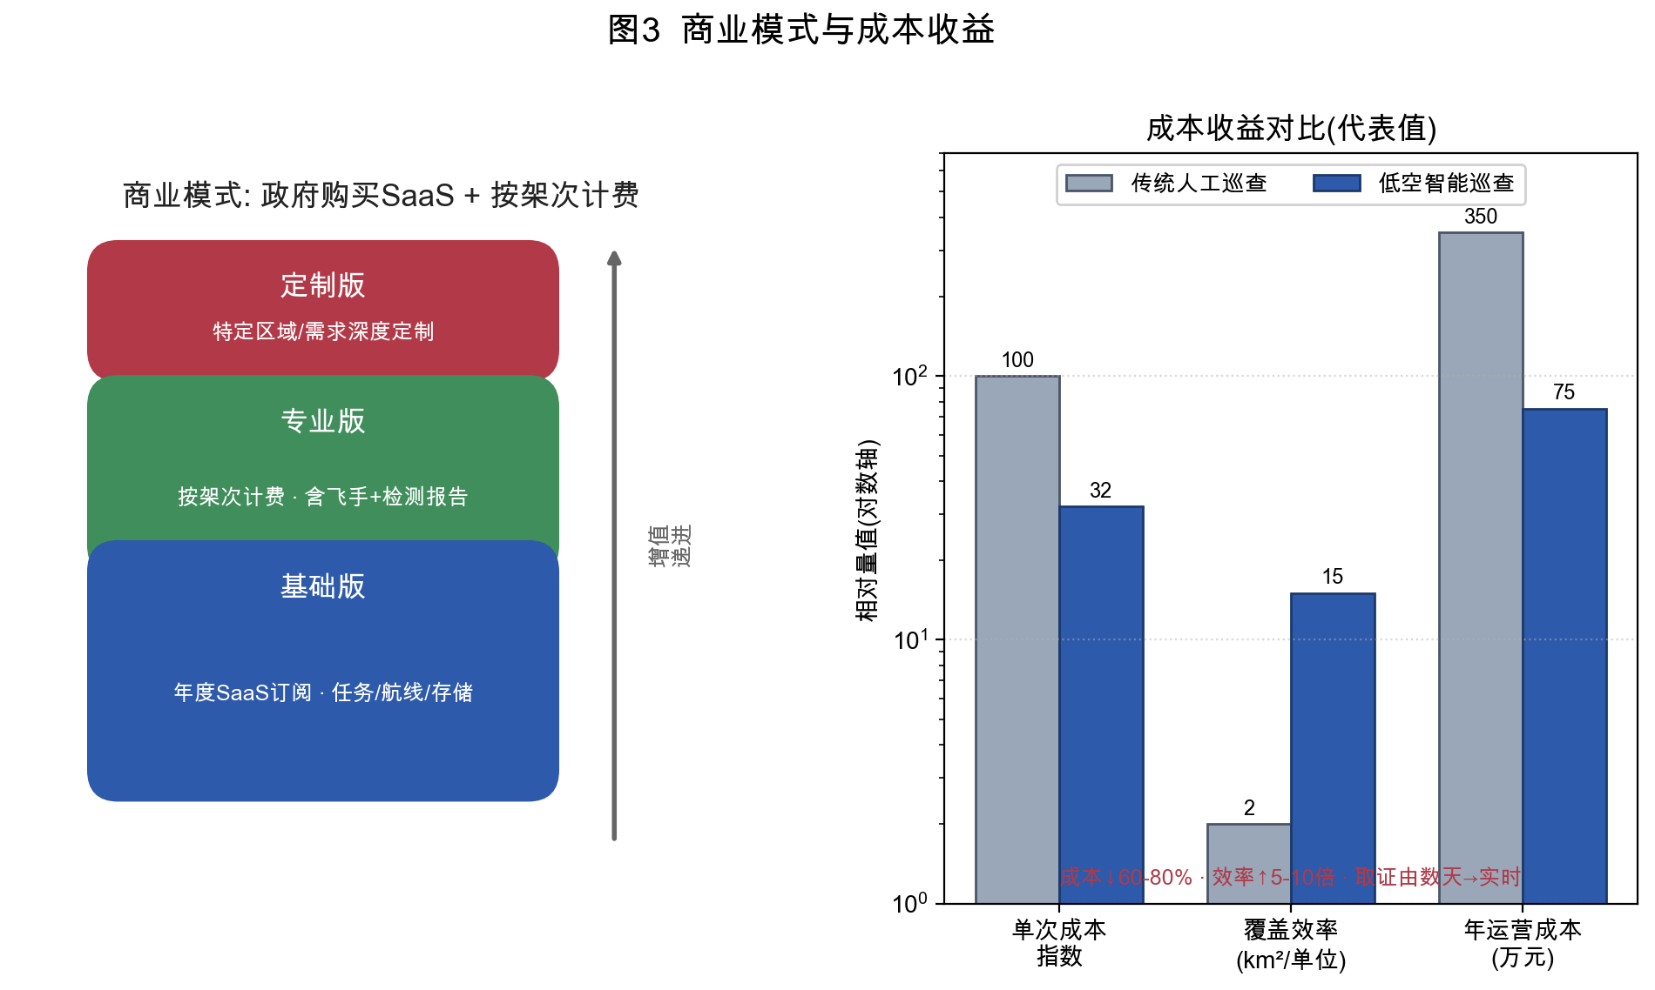
图3 商业模式与成本收益
采用 "政府购买 SaaS 服务 + 按架次计费" 的商业模式：
- 基础版：政府按年度订阅 SaaS 平台，含任务管理、航线规划、数据存储。
- 专业版：按巡查架次计费，含飞行器租赁、飞手服务、检测报告生成。
- 定制版：针对特定区域/特定需求的深度定制服务。

4.3 成本收益分析
项目 | 传统人工巡查 | 低空智能巡查 | 对比
单次巡查成本 | 5-10 人/天 | 1-2 架次 | 降低 60-70%
覆盖效率 | 约 2km²/人天 | 约 10-20km²/架次 | 提升 5-10 倍
取证及时性 | 数天至数周 | 实时 | 质的飞跃
年运营成本 | 约 200-500 万（百人团队） | 约 50-100 万（SaaS+服务） | 降低 70-80%

4.4 技术成熟度（TRL）评估
组件 | TRL 等级 | 说明
多旋翼飞行器平台 | TRL 9 | 商用成熟产品
目标检测算法 | TRL 6-7 | 实验室验证，需现场调优
变化检测算法 | TRL 5-6 | 算法验证，需真实数据训练
高精度定位 | TRL 6 | 模拟环境验证
数字孪生调度 | TRL 4-5 | 概念验证阶段
系统集成 | TRL 5-6 | 子系统集成验证

4.5 安全保障体系

4.5.1 低空交通安全
- 飞行器配备 ADS-B 和 Remote ID，实现空域态势感知。
- 预设多条应急航线，通信中断时自动返航。
- 电子围栏：自动规避禁飞区、限制区、危险区。

4.5.2 数据安全
- 影像数据加密传输（TLS 1.3）。
- 敏感区域影像脱敏处理。
- 数据存储符合《数据安全法》《个人信息保护法》要求。
- 访问控制：基于角色的权限管理，操作日志全留存。

5. 交叉融合度说明
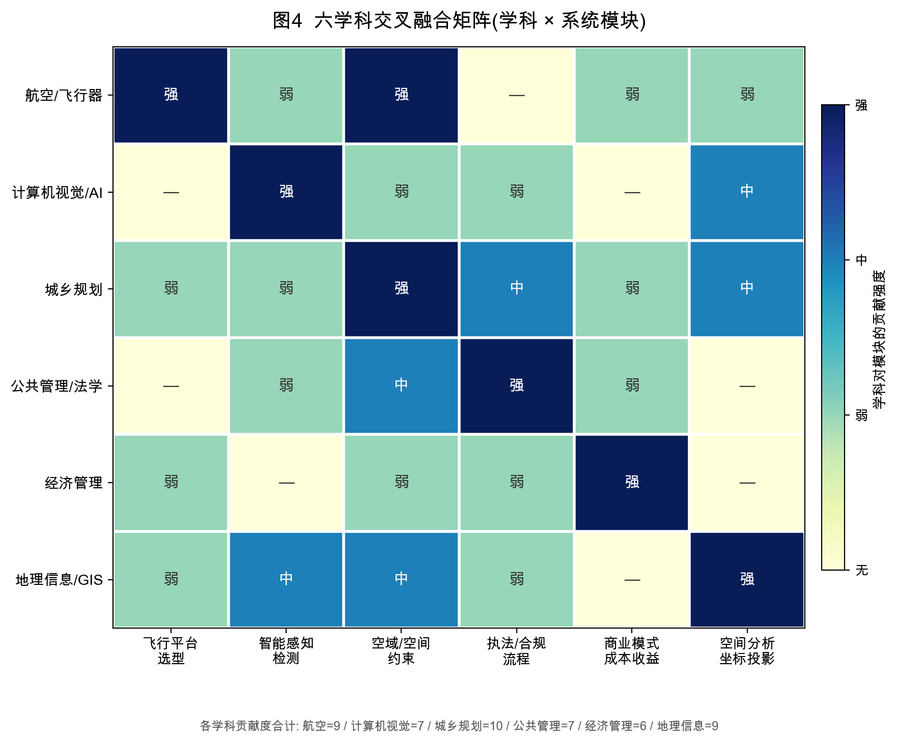
图4 六学科交叉融合矩阵
本方案深度融合多学科视角：
学科 | 融合点 | 体现位置
航空/飞行器 | 飞行器选型、航线规划、空域管理 | §2.2, §2.5.1
计算机视觉/AI | 目标检测、变化检测、时序滤波 | §2.3
城乡规划 | 规划数据库对接、用地红线校验、风貌保护 | §2.5.2, §2.6
公共管理/法学 | 执法流程设计、数据合规、隐私保护 | §4.1, §4.5.2
经济管理 | 商业模式设计、成本收益分析 | §4.2, §4.3
地理信息/GIS | 空间分析、坐标投影、图斑管理 | §2.3.3, §2.5

建议补招队员方向：城乡规划、公共管理/法学、GIS 遥感，吃满 8 人上限，最大化交叉融合度得分。

6. 论文/报告的引用和发表

6.1 已发表/在投论文
- ☐ 待补充：团队相关论文列表

6.2 专利与软著
- ☐ 待补充：相关专利/软件著作权

6.3 技术底座引用
本方案技术底座复用团队以下成果：
- 违建检测算法（复用 2026_03 智能建造赛/2026_04 AI+X 赛技术成果）
- 地理定位系统（geolocate 模块）
- 时序跟踪滤波（track_filter 模块）

7. 附件清单
所有附件材料需压缩为一个压缩包提交，大小不超过 500M；若过大可上传网盘并提供链接。
序号 | 附件名称 | 说明 | 状态
1 | 技术成熟度报告 | TRL 评估、技术底座说明 | 待完成
2 | 系统架构图 | 高清版本（矢量图） | 待完成
3 | 实施流程图 | 高清版本 | 待完成
4 | 商业模式画布 | 可视化展示 | 待完成
5 | 成本收益分析表 | 详细测算 | 待完成
6 | 飞行器选型对比表 | 技术参数对比 | 待完成
7 | 演示视频（如有） | 系统演示/动画 | 可选
8 | 数字模型/3D 模型 | 如有实物模型 | 可选
9 | 代码仓库（技术底座） | GitHub/GitLab 链接 | 已有

附录 A：评分自检表
对照官方 6 维评分标准自检：
评分项 | 分值 | 本稿覆盖位置 | 自检
场景价值-需求真实性与迫切性 | 15 | §1.1 | 已覆盖，需补充数据佐证
场景价值-应用契合度与价值 | 15 | §1.2, §1.3 | 已覆盖
落地可行性-系统逻辑与路径 | 10 | §2.1, §2.4 | 已覆盖，需补充架构图
落地可行性-环境与空间约束 | 10 | §2.5, §2.6 | 已覆盖
实施与保障-商业模式与主体 | 5 | §4.1, §4.2 | 已覆盖
实施与保障-技术底座与安全 | 5 | §4.4, §4.5 | 已覆盖，TRL 需细化
创新性-场景与模式创新 | 10 | §3.1 | 已覆盖
创新性-支撑体系创新 | 10 | §3.2 | 已覆盖
交叉融合度 | 10 | §5 | 已覆盖，需补充队员信息
表达规范性-结构与逻辑 | 5 | 全文 | 已覆盖
表达规范性-可视化与美感 | 5 | 待补充图表 | 需补充

当前自检预估得分：约 75-80/100（图表完善后可达 85+）

本稿完成时间：2026-06-19 状态：初稿，待团队补充数据、图表、队员信息后定稿

